БАШ[ОРТОСТАН РЕСПУБЛИКА]Ы  СА[МА{ОШ РАЙОНЫ  муниципаль районЫНЫ@  Я@Ы БАЛТАС АУЫЛ СОВЕТЫ  АУЫЛ БИЛ^м^]Е  ХАКИМИ^ТЕ | 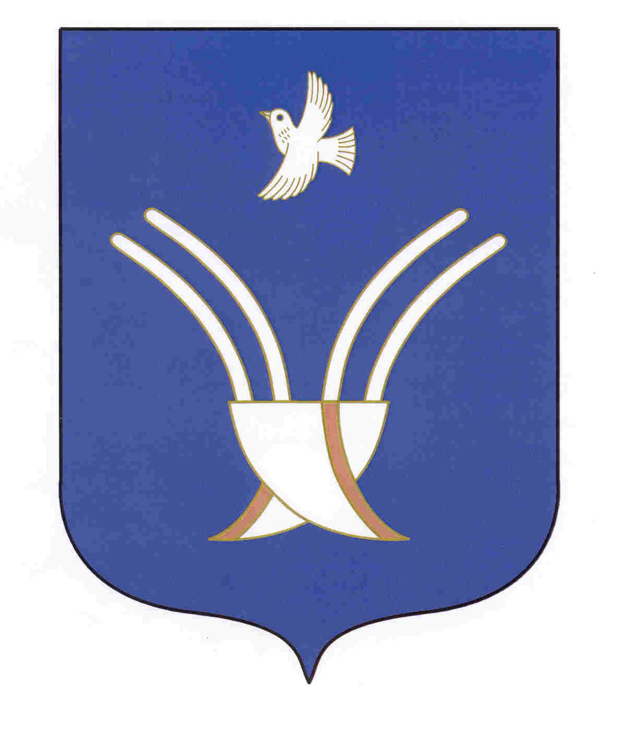 | АДМИНИСТРАЦИЯ  СЕЛЬСКОГО ПОСЕЛЕНИЯ  НОВОБАЛТАЧЕВСКИЙ СЕЛЬСОВЕТ  муниципального района Чекмагушевский район Республики Башкортостан

[ а р а р р е ш е н и е

Об обращении в Центральную избирательную комиссию Республики Башкортостан о возложении полномочий избирательных комиссий сельского поселения Новобалтачевский сельсовет муниципального района Чекмагушевский район Республики Башкортостан
на территориальную избирательную комиссию муниципального района Чекмагушевский район Республики Башкортостан

Руководствуясь пунктом 4 статьи 24 Федерального закона «Об основных гарантиях избирательных прав и права на участие в референдуме граждан Российской Федерации», частью 3 статьи 23 Кодекса Республики Башкортостан о выборах, частью 4 статьи 21 Устава сельского поселения Новобалтачевский сельсовет муниципального района Чекмагушевский район Республики Башкортостан, Совет сельского поселения Новобалтачевский сельсовет муниципального района Чекмагушевский район Республики Башкортостан решил:
1.Просить Центральную избирательную комиссию Республики Башкортостан возложить полномочия избирательной комиссии сельского поселения Новобалтачевский сельсовет муниципального района Чекмагушевский район Республики Башкортостан на территориальную избирательную комиссию муниципального района Чекмагушевский район Республики Башкортостан, формирующуюся в декабре 2020 года.
2.Направить настоящее решение в Центральную избирательную комиссию Республики Башкортостан.

Глава сельского поселения Р.Ф. Усманова

с. Новобалтачево
20 ноября 2020 года
№ 61

